# Django使用流程：

1. 创建project：django-admin startproject Regression
2. 进入Regression文件夹下，创建app：django-admin startapp nrs\_result
3. Model中定义数据库的相关信息：UserInfo即为新建的数据库表，user等为该表的具体内容

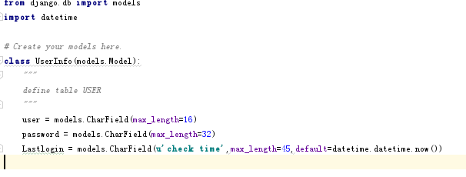

1. 在Regression文件夹下执行python manage.py makemigrations,会生成001\_initial.py:

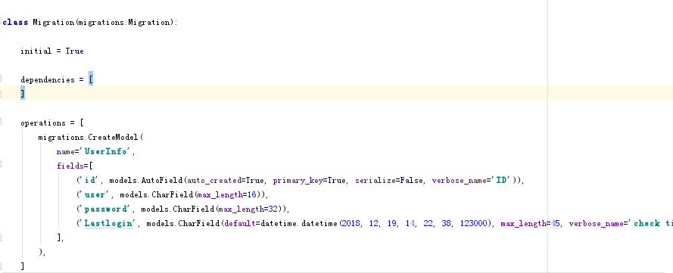

再执行python manage.py migrate 会在数据库中生成相应的数据库表

或者，将现有数据库导入django中，首先将regression中的setting.py的数据库改为现有数据库目录。然后执行python manage.py inspectdb > nrs\_result/models.py，会将数据库的字段名自动更新（前提清空models.py），在之后执行python manage.py migration –fake-initial提交现有models.py的内容。如果数据库中含有id字段名，需要手动删除。

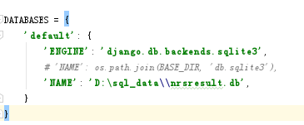

5.设置views.py每个参数为（request）的函数都对应一个网页，书写规则和python一致，注意返回时需要加return否则会出现SERVER ERROR

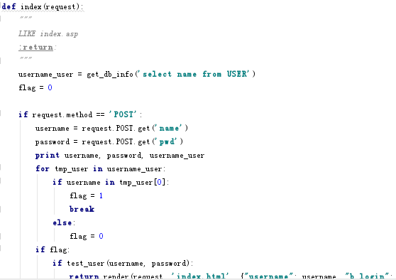

然后在1、APP的urls.py内声明各网页对应的函数

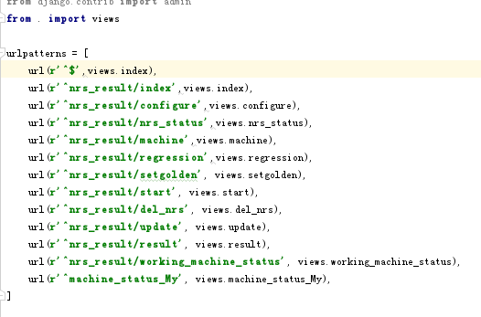

2、让APP中的urls生效的操作是在Regression的urls（与setting同文件夹下）使用include引入APP中的urls

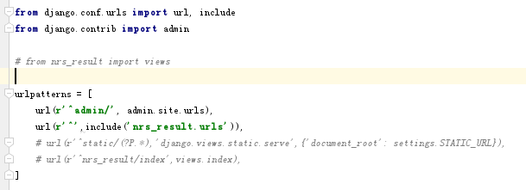

6.查看页面的指令：python manage.py runserver,HTML有更新时需要重启runserver

7.执行python manage.py runserver 0.0.0.0:8000，然后相同的局域网内就可以访问主机+port（192.168.128.80:8000/nrs\_result/index）的网站

当引用static时需要声明STATICFILES\_DIRS，然后在HTML中load staticfiles，然后就可以使用，但是css或js或图片可能不能被代码有效识别，这时需要重载sys进行转码操作：



否则本地的css等文件可能出现以下错误：

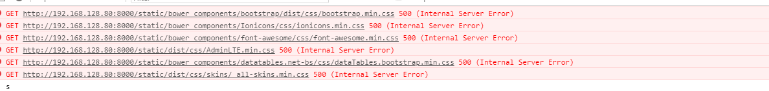

出现如下错误，或服务器拒绝可能是端口号被占用了

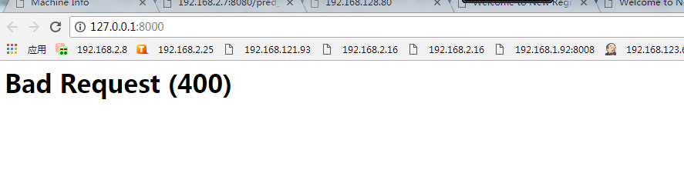

HTTPResponse（‘ ’）直接传入字符串参数，发送给浏览器，可用于json字典数据传输。Render传入三个参数，request，html文件，html文件内的参数和值（字典的形式）。Redirect参数为url，重定向直接跳转到该页面

HTML：

不能进行动态运算，只能显示已有数据。

接受后台传参用{{}}，list或dict数据的使用和python一致，从0开始。

当出现： 后台或者前端的语法或用法出现错误，后台取数据传数据，前端{endfor}等循环，或者标志符号<tr></tr>没有闭合等情况都会导致这种情况的发生

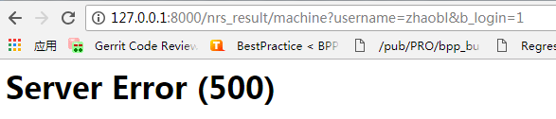

CSS只是定义样式的工具，样式比html更多

JS功能可以弥补HTML的不足，主要用在onclick，以及弹窗等

页面自动跳转的相关内容

<http://www.cnblogs.com/aszx0413/articles/1886819.html>

在开头加上<meta http-equiv=”refresh” content=”5;url=hello.html”等待5s自动跳转

使用input 的checkbox‘或select的multiple时，获取数据时使用request.POST.getlist(‘name’)’。input和select的主要区别，input将所有数据显示在页面，select将选项放在下拉选项框内。

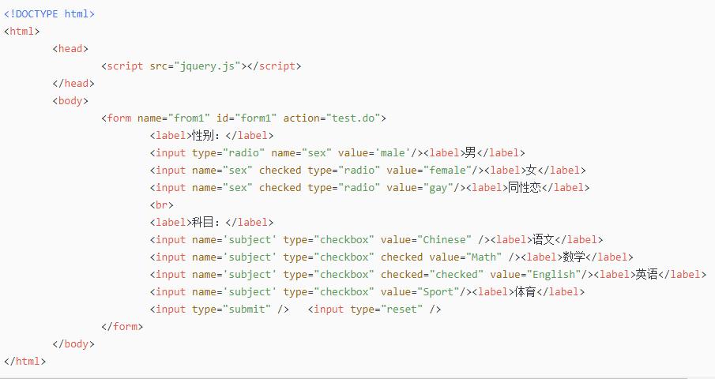

Checkbox的一个应用实例，radio为单选框，name是后台get的关键字，type是设置单选或多选。Value是默认值。Checked是选中状态

从数据库中读取数据时，数据库中对该数据的定义即为读取时的状态。

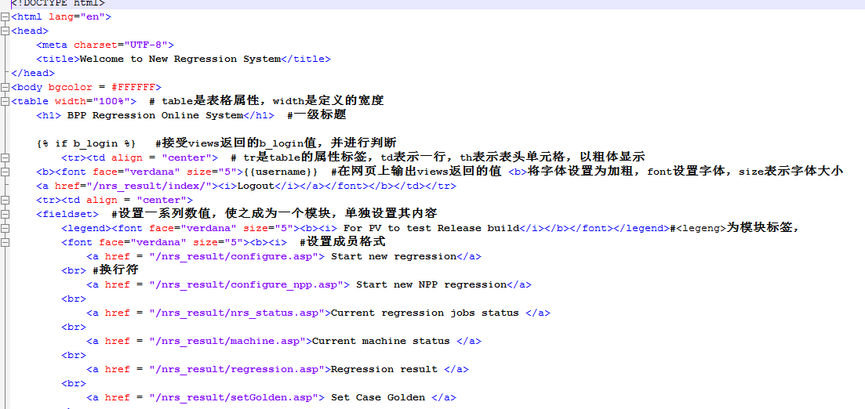

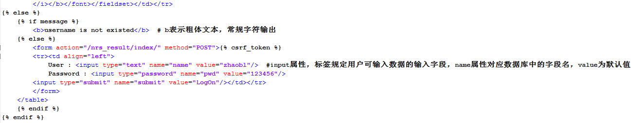

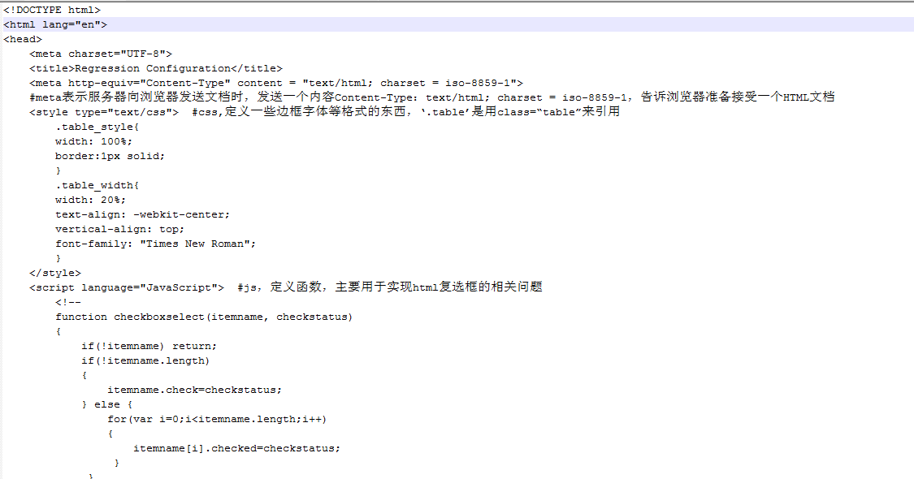

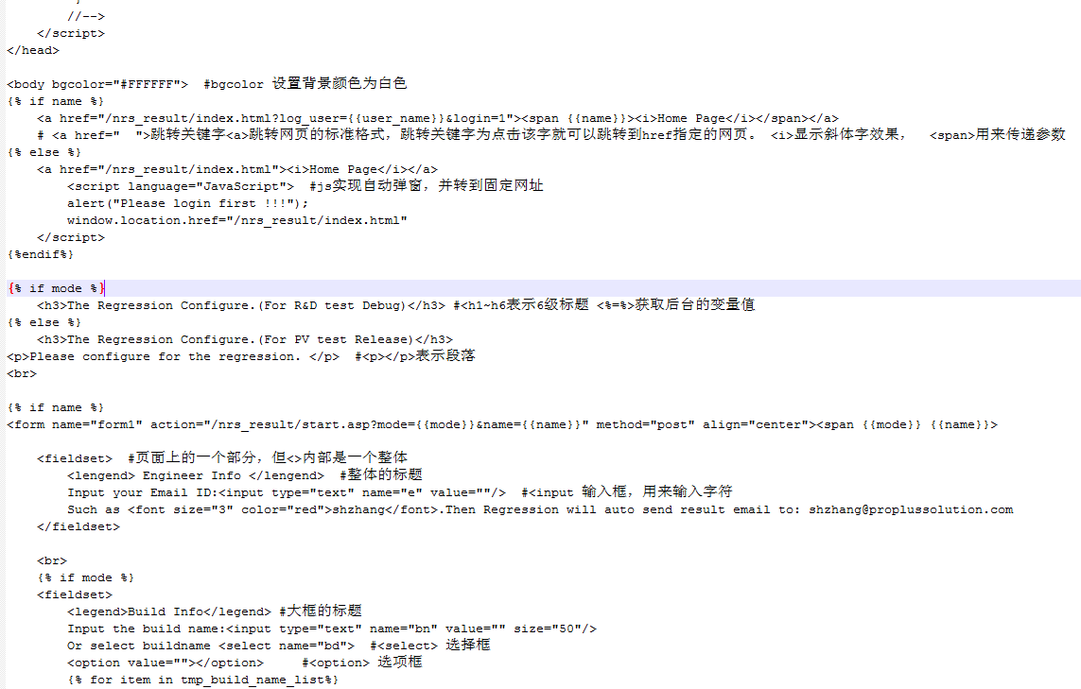

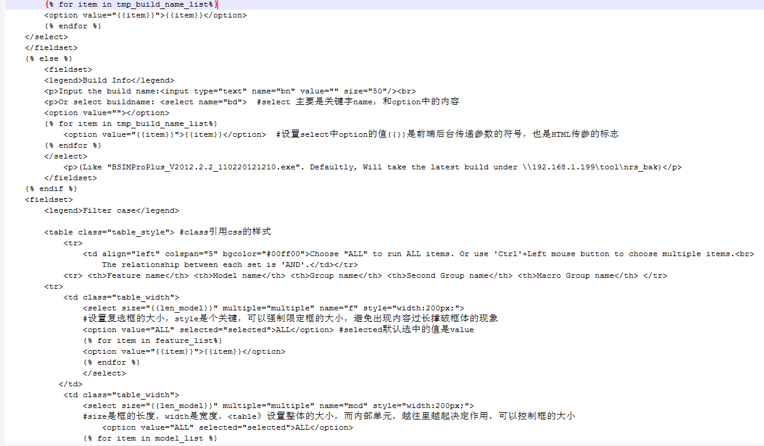

Border设置边框模式

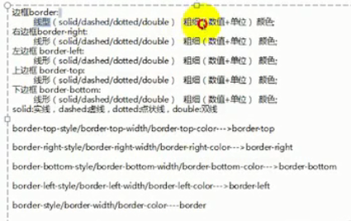

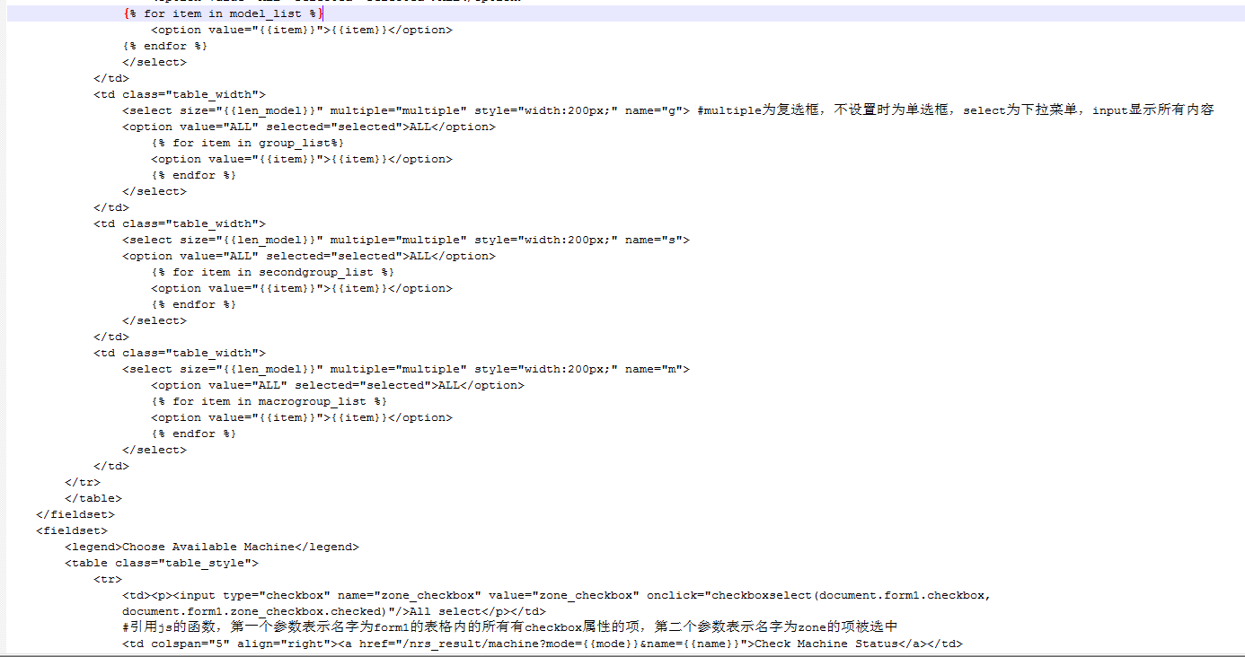

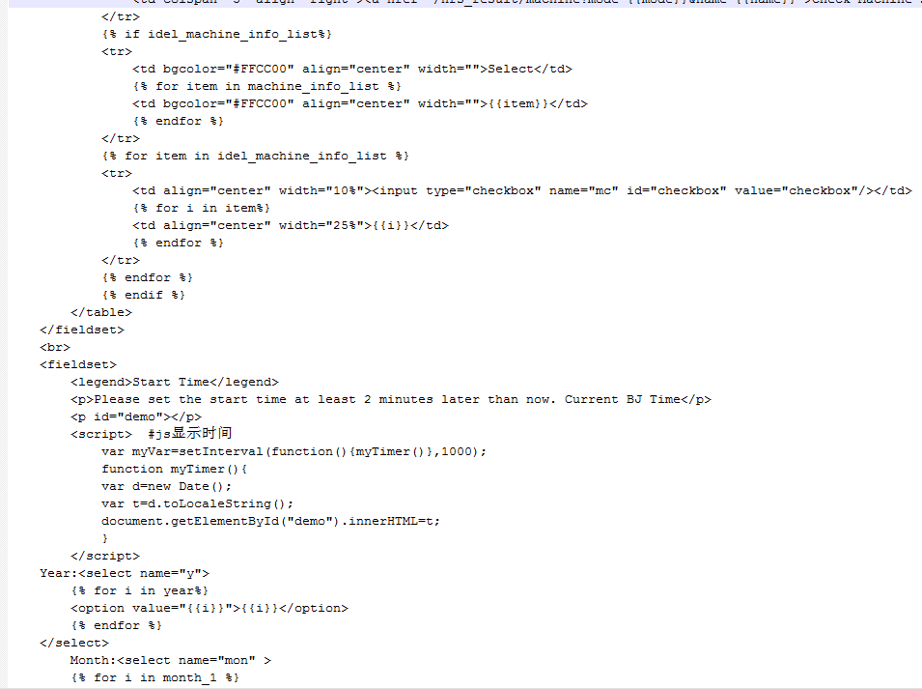

7、regist1.html内容：

{% extends 'index.html' %}

{% block content %}

<h1>注册页面</h1>

{# # Django的form的作用：#}

{## 1、生成html标签#}

{## 2、用来做用户提交的验证#}

<form method="POST" enctype="multipart/form-data">

<form method="POST" enctype="multipart/form-data">{% csrf\_token %}完整的语句

{# <!--{% csrf\_token %}-->#}

{{uf.as\_p}}

<input type="submit" value="OK" />

</form>

{# <a href="http://127.0.0.1:8000/login">登陆</a>#}

{% endblock %}

此时运行代码，会出现这种错误：CSRF

此时需要在<form method="POST" enctype="multipart/form-data">这句代码后面加入{% csrf\_token %}

计算机生成了可选文字:
403Forbidden
。CG)127℃．1．800regist/
应击这导入韦开始
Forbidden
（403）
CSRFverification0Requestboe忒
Help
Reasongivenforfailure:
CSR_Ftoke
Ingeneral,thiscanoccurwhenthereisgenuineCrossSiteRequestForgery,orwhenDjango'sCSRFmechanismhasnot
beenusedcorrectly.ForPOSTforms,youneedtoensure：
yourisacceptingCOOkles.
TheViewfunction
Inthetemplate,thereisa
LJRL
tothetemplateS
method.
templatetaginsideeachPOSTformthattargetsaninternal
srf_token
Ifyouarenotusing
thenyoumustuse
匚“尸ewMiddlew
templatetag,aswellasthosethatacceptthePOSTd乱
tonanyviewsthatusethe
rftoke
Theformhas“忆CSRFtaken.Afterloggingininanotherbrowser巧0rhittingthe巧〔kbuttonafter
》ogi虺youmayneedtor03dthepagewiththeform,becausethetokenisrotatedafterlogin.
You'reseeingthehelpsectionofthispagebecauseyouhave
inyourDjangosettingsfile.Changethatto
DEBUG=Tr
andon，theinitialerrormessage目旄displayed.
You〔ancustomizethispageusingtheCSRFFAILUREVIEWsetting.

8、对登录的用户名和密码进行管理和验证。数据库使用在model中定义class，然后运行python manage.py makemirations appname 和 python manage.py migrate可以同步模型到数据库

计算机生成了可选文字:
01就过过USER(mode
eld(mu
neth=
=50〕
neth

利用CharField将数据与数据库连接起来。而没必要在admin中声明

当运行python manage.py migrate 时出现以下问题

**python No migrations to apply**

解决方法：1、删除migrations下的所有文件2、删除生成的数据表默认是db.sqlite3

3、重新运行python manage.py makemirations appname 和 python manage.py migrate

CSS:动画设置的属性

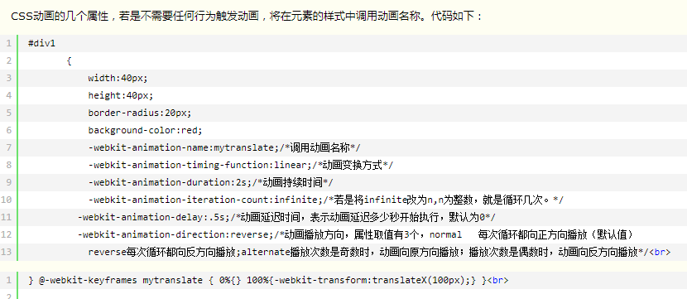

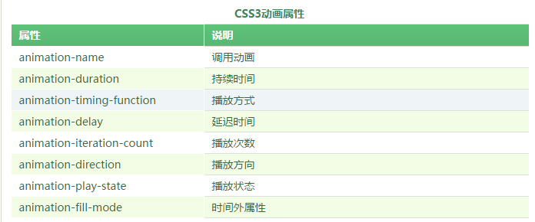

制作网页：

1、设计网页布局

2、确定网页输入内容，制作网页

3、编写后台，提供前端所需数据

4、网页内部填写